Величественный орган
Содержание:
- Знакомство по изображению и по звучанию с органом.
- Устройство органа.
- Возможности органа в воплощении различных тембровых звучаний.
Музыкальный материал:
- И. С. Бах. Токката ре минор из цикла «Токката и фуга» для органа. Фрагмент (слушание);
- И. С. Бах. Органная хоральная прелюдия «И сонм ангелов спустился с небес» ВWV 607;
- И. С. Бах. Органная хоральная прелюдия «О, как ничтожно мало, как мимолётно» ВWV 644 (слушание);
- И. С. Бах, русский текст Д. Тонского. «За рекою старый дом» (пение).
Характеристика видов деятельности:
- Узнавать по изображению музыкальный инструмент орган, отличать на слух его тембровую окраску.
- Иметь представления о роли органа в творчестве И. С. Баха
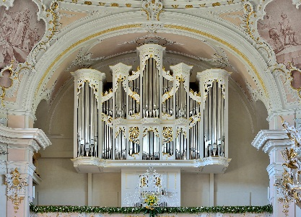
Доводилось ли вам слышать звучание органа? Оно поражает нас силой, мощью и величием. Его называют королём музыкальных инструментов и обращаются к нему: «Его величество орган».
Орган - один из древнейших музыкальных инструментов. Его история насчитывает несколько тысяч лет.
Орган - самый большой музыкальный инструмент. На нём играют как на фортепиано, нажимая клавиши. Вот только инструмент этот не струнный, а духовой. Его прародителем была дудочка.
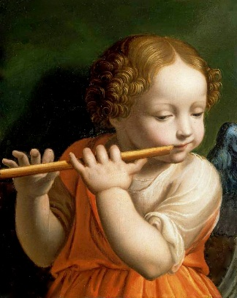
В древние времена, когда сложных музыкальных инструментов ещё не было, несколько тростниковых дудочек разной величины стали соединять вместе. Инструмент этот древние греки называли флейтой Пана. Считалось, что придумал его бог лесов и рощ Пан.
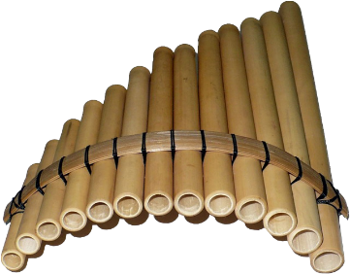
На одной дудочке играть легко: ей нужно немного воздуха. А вот играть на нескольких сразу значительно труднее – не хватает дыхания. Поэтому уже в глубокой древности люди искали механизм, заменяющий человеческое дыхание. Такой механизм нашли: нагнетать воздух стали мехами, такими же как те, которыми кузнецы раздували огонь в горне.
Во втором веке до новой эры, в Александрии, изобрели гидравлический орган. В нём воздух нагнетался не мехами, а водяным прессом. Поэтому он поступал равномернее, и звук получался лучше - ровнее и красивее.
Первые органные клавиши были огромными и очень тяжёлыми. Музыкант играл не пальцами, а сжатыми кулаками и даже локтями! Чтобы рукам не было больно музыкант надевал кожаные перчатки. Позже клавиши стали маленькими и лёгкими.
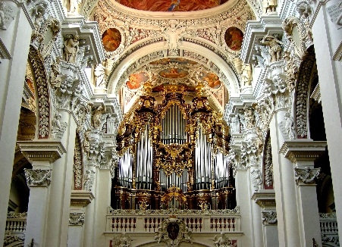
Рекомендуется просмотр фото органов разных городов мира (даны в презентации).
В Средние века органами заинтересовалась церковь. Во всех католических соборах и больших церквях были построены органы. Их торжественное и мощное звучание как нельзя лучше подходило к архитектуре соборов с уходящими вверх линиями, высокими сводами.
Каждый орган неповторим и строится по специальному проекту. Внутри него есть комнаты, лестницы, потолки. Сто лет назад в этих помещениях трудились рабочие во время концерта, они вручную качали огромные меха. В наше время эту работу выполняют электромоторы.
В современных органах тысячи труб! Самые большие высотой более 10 метров, а самые маленькие – 10 миллиметров.
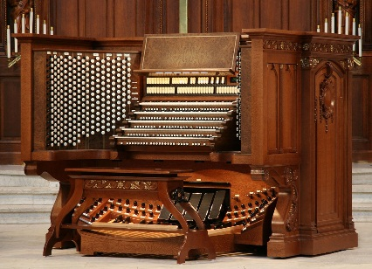
Исполнитель – органист – сидит на длинной скамье. Перед ним множество кнопок, ручек и переключателей, несколько клавиатур для рук и одна педаль для ног, имеющая набор клавиш диапазоном от 5 до 32 (обычно 32).
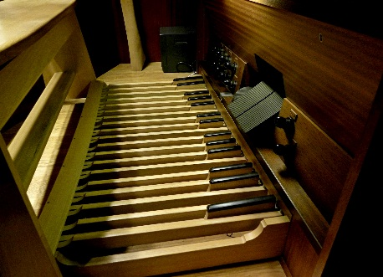
Играть на органе очень сложно. Рядом с исполнителем обычно находится помощник.
Звучание органа производит огромное впечатление. Орган заменяет целый оркестр. Голос этого музыкального инструмента подобен то нежному звуку флейты, то мягкому звучанию скрипки, то величавому пению капеллы.
Музыку для органа писали многие композиторы. Самые замечательные произведения для этого музыкального инструмента были созданы Иоганном Себастьяном Бахом.
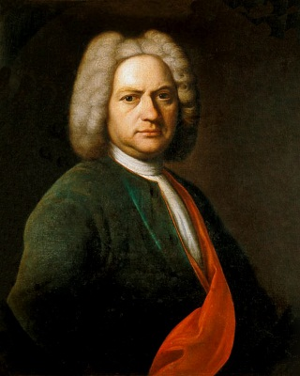
Иоганн Себастьян Бах
1685 - 1750
Немецкий композитор, представитель эпохи барокко,
органист-виртуоз, музыкальный педагог
Посмотрите на портрет композитора. Обратите внимание на то, как необычно одевались музыканты тех времён. На его голове парик с буклями. Он одет в тёмный кафтан, на шее повязан белый платок. Композитор глядит на нас через три века. Его взгляд серьёзен, губы твёрдо сомкнуты, словно он предвидит все испытания, которые выпадут на его долю, но он готов к превратностям судьбы.
И. С. Бах родился в Германии. Родился он в семье музыканта. Отец учил его игре на скрипке и клавесине. Мальчик уже с 10 лет сам заботился о себе, он прекрасно играл на скрипке и органе, пел в хоре, сочинял изумительную музыку.
Иоганн не упускал случая изучать творения великих мастеров прошлого. Например, у его брата были ноты старинных композиторов, которыми он очень дорожил, настолько, что не давал по ним заниматься Иоганну. И мальчик по ночам переписывал эти ноты при лунном свете. Его упорство в овладении музыкальным искусством было безгранично!
Когда он услышал, что в соседний город приезжает знаменитый композитор, чтобы давать свои концерты, то пешком отправился в соседний город. А он находился почти за 100 километров, и весь этот путь молодой Иоганн туда и обратно проделал пешком!
Слово «бах» в переводе с немецкого языка означает ручей. Используя эту игру слов, очень точно сказал о Бахе Бетховен: «Не Ручей! - Море должно быть его имя...» Действительно, музыка Баха – это море, даже целый океан человеческих чувств, переживаний и размышлений. Вся жизнь Баха - служение Музыке.
Одна из главных особенностей музыки Баха - её глубокая человечность, беззаветная любовь композитора к людям. В своих произведениях Бах сострадает людям в их горе, разделяет их радость, поддерживает их стремление к правде и справедливости. Он всегда желал показать всё самое лучшее и прекрасное в человеке.
Это интересно…
Как уже было сказано, у органа, кроме нескольких ручных клавиатур, есть ещё и ножная — ряд педалей, на которых можно ногами исполнять несложные мелодии. Но Бах при помощи одних только ног мог разыгрывать такие пьесы, которые даже умелым органистам не под силу было сыграть и всеми десятью пальцами.
Однажды его пригласили выступить перед наследным принцем, будущим королём Швеции. Ноги органиста, как птицы, метались с одной педали на другую, рождая величественные звуки, гулкие, как раскаты грома. Это дивное виртуозное соло повергло принца в такое изумление и восхищение, что он снял с пальца кольцо с драгоценным камнем и подарил его музыканту.
В течение жизни Бах работал органистом в различных городах Германии. Через орган он мог общаться с широкой аудиторией и передавать ей свои мысли и чувства.
При жизни его почитали как непревзойдённого органиста. Но собственные сочинения Баха не пользовались особым успехом, поскольку были слишком сложны для исполнения. И лишь спустя много десятилетий после его смерти уже другие великие музыканты открыли для себя и для всего мира фантастический, невероятный мир музыки Баха.
Орган
Великий чародей орган,
Звучит в нём словно океан,
Поёт многоголосье рек,
И замирает человек.
И затихает в нём душа,
И вдруг восходит, не спеша,
В сосредоточье звуков-волн,
И там её встречает челн.
На нём душа плывёт туда,
Где светит яркая звезда,
Где тени нет и пустоты,
Где исполняются мечты.

Послушайте органные произведения И. С. Баха. Как звучит орган в каждом из них?
- И. С. Бах. Токката ре минор из цикла «Токката и фуга» для органа. Фрагмент (слушание);
- И. С. Бах. Органная хоральная прелюдия «И сонм ангелов спустился с небес» ВWV 607;
- И. С. Бах. Органная хоральная прелюдия «О, как ничтожно мало, как мимолётно» ВWV 644 (слушание).
Послушайте песню «За рекою старый дом» на музыку И. С. Баха. Обратите внимание на мелодию этой песни: её звуки как будто плавно перетекают из одного в другой.
- Каков характер песни «За рекою старый дом»? (Плавный, величественный.)
- Каким песням близок характер мелодии – тихий, осторожный? (Колыбельным.)
Композитор И. С. Бах сочинял разную музыку – и величественную, и танцевальную, и колыбельную. И каждое его произведение можно слушать много раз.
Запомни!
- Клавиатура
- Клавиши
- Педаль
Вопросы и задания:
- Как вы понимаете слова композитора Людвига ван Бетховена об Иоганне Себастьяне Бахе: «Не Ручей! - Море должно быть его имя...»
- Почему в мире любят музыку Баха, хотя ей уже почти 300 лет?
- Какое из произведений Баха вам понравилось больше всего?
- Нарисуйте образ музыки органа, описанный в стихотворении.

